О Т Ч Е Т

ЗА ДЕЙНОСТТА

НА АГЕНЦИЯТА ЗА ДЪРЖАВНА ФИНАНСОВА ИНСПЕКЦИЯ

ЗА 2017 ГОДИНА

София, май 2018 г.

1. ПРАВНА РАМКА НА ДЕЙНОСТТА НА АГЕНЦИЯТА ЗА ДЪРЖАВНА ФИНАНСОВА ИНСПЕКЦИЯ

1.1. Законодателство, свързано с дейността
Агенцията за държавна финансова инспекция (АДФИ) е администрация към министъра на финансите и е юридическо лице на бюджетна издръжка.
Целите, задачите, принципите, обхватът на дейност и функциите на АДФИ са уредени със Закона за държавната финансова инспекция (ЗДФИ). Основната цел на дейността по държавна финансова инспекция е да защитава публичните финансови интереси. Органите на агенцията извършват последващ контрол за законосъобразност на бюджетната, финансово-стопанската или отчетната дейност на организациите и лицата, посочени в чл. 4 от същия закон, в т.ч. и на режима за възлагане на обществени поръчки; установяват нарушения, както и индикатори за извършени измами; разкриват причинени вреди; привличат към административнонаказателна и имуществена отговорност виновните лица при наличието на съответните законови основания и установяват измами и нарушения, засягащи финансовите интереси на Европейския съюз (ЕС). На органите на агенцията е възложена и функцията по оказване на съдействие на контрольорите на Европейската комисия (ЕК). В зависимост от резултатите от извършените финансови инспекции органите на агенцията предприемат следните последващи мерки: дават писмени указания за преустановяване извършването на нарушения и/ или за отстраняване на вредни последици от тях; правят предложения пред компетентните органи за спиране на действия, за отмяна на незаконни актове, за търсене на имуществена и/ или дисциплинарна отговорност; изпращат копие от доклада от финансовата инспекция на органите на прокуратурата, при наличие на данни за извършено престъпление; изпращат информация за констатираните нарушения на съответната горестояща организация.
Органите на агенцията осъществяват контролната си дейност в бюджетните организации, държавните и общинските предприятия, търговските дружества с блокираща квота държавно или общинско участие в капитала, получателите на държавни помощи, лицата, финансирани със средства от държавния или от общинските бюджети или по международни договори или програми от ЕС – по отношение на разходването на тези средства, и други.
Основните нормативни актове, които уреждат дейността на Агенцията за държавна финансова инспекция, са: Закона за държавната финансова инспекция, обн. ДВ, бр.33 от 21.04.2006 г., последни изменения ДВ, бр.85 от 24.10.2017 г.; Правилника за прилагане на Закона за държавната финансова инспекция (ППЗДФИ), обн. ДВ, бр.65 от 11.08.2006 г., последни изменения ДВ, бр.63 от 01.08.2014 г., Устройствения правилник на Агенцията за държавна финансова инспекция (УП на АДФИ), обн. ДВ, бр.56 от 11.07.2006 г., последни изменения ДВ, бр.100 от 16.12.2016 г. и Закона за обществените поръчки, обн. ДВ, бр.13 от 16.02.2016 г.

1.2. Вътрешни актове и методологии
Вътрешните актове на агенцията са съобразени с изискванията на Закона за финансовото управление и контрол в публичния сектор (ЗФУКПС), методическите насоки по елементите на финансовото управление и контрол, указанията за осъществяване на предварителен контрол, указанията за осъществяване на управленската отговорност в организациите от публичния сектор, Наредбата за формата, съдържанието, реда и сроковете за представяне на информация по чл. 8, ал. 1 от ЗФУКПС, както и със ЗДФИ, ППЗДФИ, УП на АДФИ и другите действащи нормативни актове, относими към конкретната дейност.
През 2017 г. в агенцията се прилагат вътрешни актове, с които са разписани правилата, процедурите, системите за вътрешен контрол и др. при осъществяване на инспекционната и финансово-стопанската дейност. С цел развитие и подобрение на системите за управление и контрол в АДФИ през годината са приети нови и са актуализирани, изменени или допълнени следните вътрешните актове:
- Ръководство за унифициране на последващия външен контрол в областта на обществените поръчки, упражняван от Сметната палата и Агенцията за държавна финансова инспекция;
- Счетоводна политика на АДФИ;
- Правила за разглеждане на постъпили в АДФИ молби, жалби и сигнали по чл.5, ал.1, т.1 от ЗДФИ и на извършени анализи на информация за предоставени държавни помощи по Закона за държавните помощи и целеви субсидии по Закона за държавния бюджет на Република България за съответната година и постановления на Министерския съвет по чл.5, ал.1, т.3 от ЗДФИ;
- Инструкция за формата, сроковете и движението на документите и актовете, съставяни при извършване на финансова инспекция от органите на АДФИ;
- Етичен кодекс на служителите на АДФИ;
- Процедури и дейности при постъпване на нови служители и при напускане (освобождаване) на служители на АДФИ;
- Процедура за назначаване и подбор на служителите в АДФИ;
- Процедури на докладване при откриване на грешки, нередности, неправилна употреба, измами и злоупотреби;
- Вътрешни правила за приемане и разглеждане на сигнали за корупция;
- Правилник за вътрешния трудов ред;
- Вътрешни правила за заплатите на служителите в АДФИ;
- Правила за провеждане на въвеждащо обучение на финансовите инспектори в АДФИ;
- Вътрешни правила за пропускателния режим в АДФИ;
- Инструкция за организационните процедури за командироване на служителите от АДФИ;
- Вътрешни правила за прогнозиране, планиране, организиране и провеждане на обществени поръчки в АДФИ и контрол на изпълнението на сключените договори за обществени поръчки;
- Политика по мрежова и информационна сигурност на информационните системи на АДФИ;
- Вътрешни правила за работа с интернет и интранет страниците на АДФИ;
- Вътрешни правила за правата и задълженията на потребителите, използващи информационната система на АДФИ;
- Правила за работа в система за отчитане на инспекционната дейност „Феникс“;
- Правила за работа в система „АЛБА“-регистър преписки на АДФИ.
През годината са приети девет методологии за осъществяване на инспекционната дейност.

1.3. Сътрудничество с други държавни органи
С цел взаимодействие, оперативно сътрудничество и обмен на информация с други държавни органи и във връзка с осъществяването на дейността са в действие двустранни Споразумения за сътрудничество с Прокуратурата на Република България; Агенцията по обществени поръчки; Министерство на вътрешните работи; Държавна агенция „Национална сигурност”; Агенция „Митници”; Национална агенция по приходите и Главния инспекторат на Министерския съвет, както и споразумения между Министерство на финансите (АДФИ и Изпълнителна агенция „Одит на средствата от Европейския съюз“) и Сметната палата и между АДФИ, Сметната палата и Комисията за защита на конкуренцията.
АДФИ е член на Съвета за координация в борбата с правонарушенията, засягащи финансовите интереси на ЕС (АФКОС), създаден с Постановление № 18 от 04.02.2003 г. на Министерския съвет.
АДФИ, съвместно със Сметната палата и Агенцията по обществени поръчки, участва в работата на Методически съвет, който е постоянно действащ колективен орган, създаден на основание чл. 246 от Закона за обществените поръчки (ЗОП).
Директорът на АДФИ е член на създадения с решение № 622 от 01.11.2017 г. на Министерския съвет Консултативен съвет по контрол и одит в публичния сектор, който съдейства за провеждането и координацията на дейностите в областта на вътрешния контрол в публичния сектор.

2. ИНСПЕКЦИОННА ДЕЙНОСТ

Финансовите инспекции се възлагат и извършват: по постъпили молби, жалби и сигнали, подадени от държавни органи, физически и юридически лица; по искания на Министерския съвет, министъра на финансите, Сметната палата (СП), Агенцията за обществени поръчки (АОП); при възлагане от органите на прокуратурата; по сигнали за нарушения, засягащи финансовите интереси на Европейските общности, установени от дирекция „Защита на финансовите интереси на Европейския съюз (АФКОС) на Министерството на вътрешните работи.
Контролът в областта на обществените поръчки от органите на АДФИ се осъществява на основание чл. 5, ал. 2 от ЗДФИ и чл.238, ал.4 от ЗОП и въз основа на годишен план.

2.1. Постъпили сигнали и искания за възлагане на финансови инспекции
През 2017 г. в АДФИ са постъпили 560 сигнали и искания за извършване на финансови инспекции, като 120 от тях са сигнали за нарушения, които са от компетентността на други държавни органи и са им препратени по компетентност. През 2017 г. са възложени финансови инспекции по 220 сигнали и искания.
Постъпилите 440 сигнали и искания за извършване на финансови инспекции на основание чл.5, ал.1 от ЗДФИ се разпределят, както следва:
- 352 или 80 % са постъпилите сигнали за нарушения на бюджетната, финансово-стопанската и отчетна дейност, и на дейността по възлагане и изпълнение на обществени поръчки в организациите и лицата, подлежащи на финансова инспекция, подадени от държавни органи, физически и юридически лица.
Тези сигнали подлежат на разглеждане за съответствие с установените в ЗДФИ изисквания от Постоянна комисия, определена със заповед на директора на АДФИ. През 2017 г. от Постоянната комисия са разгледани 367 сигнали, в т.ч. 286 бр. постъпили през 2017 г. и 81 бр. постъпили през 2016 година. По 280 сигнала Постоянната комисия е предложила да бъдат възложени финансови инспекции, а по 87 сигнала е предложено да се откаже възлагането на финансови инспекции, т.к. сигналите не отговарят на нормативните изисквания за възлагане.
- 11 или 2,5 % са получените искания от АОП и СП, в т.ч. 6 от СП и 5 от АОП;
- 19 или 4,3 % са искания за възлагане на инспекции от министъра на финансите, които се отнасят за възлагане на инспекции в 137 субекта;
- 58 или 13,2 % са получените постановления на органите на Прокуратурата по реда на чл. 145, ал. 1, т. 3 от Закона за съдебната власт, с които се възлага извършването на финансови инспекции в 61 субекта.
С разпоредбата на чл. 8б от ППЗДФИ нормативно са регламентирани случаите, в които приоритетно се възлагат финансови инспекции по постъпилите сигнали и искания, а именно:
- по искане на Министерския съвет или министъра на финансите, като постигнатият обхват при възлагането на инспекции по тези искания е 100 %;
- при възлагане от органите на прокуратурата по реда на чл. 145, ал. 1, т. 3 от Закона за съдебната власт, като постигнатият обхват е 98 %.
Горепосочените финансови инспекции се възлагат и извършват своевременно, при спазване на определените от съответния орган срокове. Във всички останали случаи финансови инспекции по постъпили сигнали и искания се възлагат съобразно административния капацитет на агенцията.
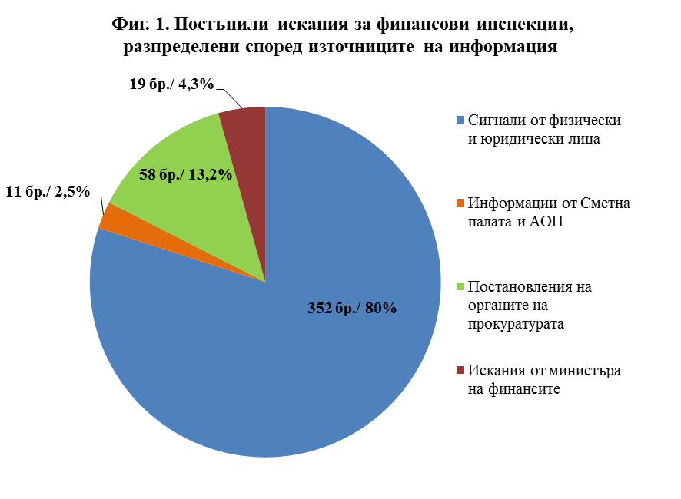

От постъпилите през 2017 г. 440 искания - 203 (46 %) са за възлагане на финансови инспекции в общини и разпоредители с общински бюджети; 128 (29 %) в министерства и други разпоредители с държавния бюджет; 92 (21 %) в търговски дружества с блокираща квота държавно или общинско участие в капитала и 17 (4 %) в други организации и лица (сдружения с нестопанска цел, читалища и други).

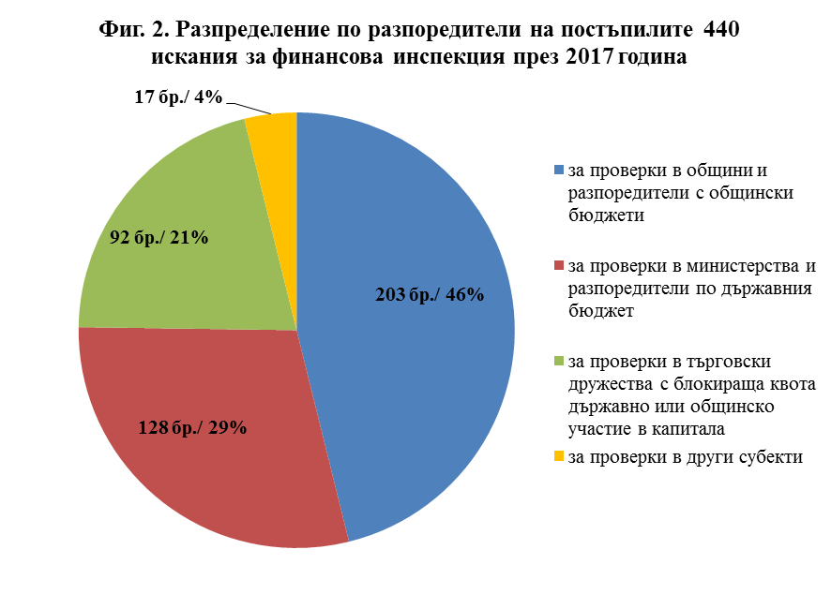

2.2. Утвърден годишен план за контрол в областта на обществените поръчки
От 2012 г. органите на АДФИ осъществяват контрол в областта на обществените поръчки и въз основа на годишен план, изготвен след анализ и оценка на определени рискови фактори.
С цел ефективен контрол и оптимално разпределение на административния капацитет е разработена и утвърдена Политика за планиране на контролната дейност в областта на обществените поръчки за 2017 г., в която са разписани основните насоки и методология за съставяне на годишния план. Като основна база данни при планирането за 2017 г. е ползвана информация, получена от Министерство на финансите; информация от Регистъра на обществените поръчки; информация, предоставена от АОП; информация от Търговския регистър; анализ, изготвен в изпълнение изискванията на чл. 5, ал. 1, т. 3 от ЗДФИ и чл. 7 от ППЗДФИ относно предоставени средства на основание Постановление № 115 на Министерския съвет от 10.05.2016 г. за одобряване на допълнителни разходи/трансфери от резерва по чл. 1, ал. 2, раздел II, т. 5.1 от Закона за държавния бюджет на Република България за 2016 г. за непредвидени и/или неотложни разходи за предотвратяване, овладяване и преодоляване на последиците от бедствия, както и информация от регистрите на АДФИ.
При съобразяване със заложените в Политиката критерии, подходи, класиране на субектите, разполагаем фонд работно време и административен капацитет на агенцията, в Годишния план на АДФИ за 2017 г., след актуализации, са включени общо 175 финансови инспекции, в т.ч.:
- 138 финансови инспекции в общини;
- 27 финансови инспекции в търговски дружества с блокираща квота държавно или общинско участие в капитала;
- 10 финансови инспекции в други разпоредители по държавния бюджет.

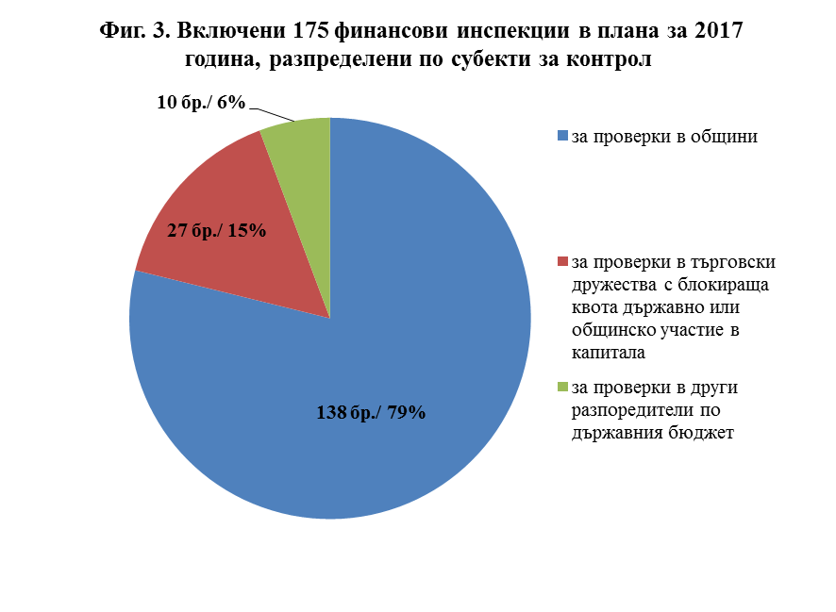
При изготвянето на Годишния план на АДФИ за 2017 г. за финансовите инспекции по чл. 5, ал. 2 от ЗДФИ и за проверките по реда чл. 238 от Закона за обществените поръчки, е използван подход, който е базиран на анализ на информацията за възложителите на обществени поръчки и за дейността им по възлагане и изпълнение на обществени поръчки, както и оценка на рискови фактори за дейността им.
Основната тема при изготвянето на годишния план е свързана с проверки в общини относно законосъобразното разходване на средствата от такса за битови отпадъци за дейностите по събирането на битовите отпадъци от територията на съответната община и транспортирането им до депата или други инсталации. Тези средства имат целеви характер и могат да се събират и разходват само за дейностите, посочени в чл. 62 и чл. 66 от Закона за местните данъци и такси. При планирането на финансови инспекции по темата се взеха предвид установени при извършени финансови инспекции през 2016 г. нарушения и вреди при изпълнението на дейности по сметосъбиране и сметоизвозване, възложени на външни фирми изпълнители, както и предоставена информация от Министерство на финансите относно установени проблеми в общините, свързани с поемане на съществени по размер и относителен дял ангажименти за разходи и просрочени задължения за дейности по сметосъбиране и сметоизвозване на битовите отпадъци. Субекти на контрол са общините, възложили дейностите по сметосъбиране и сметоизвозване на битовите отпадъци на външни дружества изпълнители, както и такива, при които дейността се извършва от общински дружества.
Друга тема при изготвянето на годишния план е свързана с проверка в общини и областни администрации на база изготвен анализ по чл. 5, ал. 1, т. 3 от ЗДФИ на информацията за предоставените им с Постановление № 115 на МС от 10.05.2016 г. допълнителни разходи/трансфери от резерва по чл. 1, ал. 2, раздел ІІ, т. 5.1 от Закона за държавния бюджет на Република България за 2016 г. за изпълнение на проекти/дейности за предотвратяване, овладяване и преодоляване на последици от бедствия.
Тематично, на база анализ и оценка на рискови фактори, и съобразно нормативното изискване за периодичност при извършване на финансови инспекции, посочено в чл. 8в, ал. 1 от ППЗДФИ, са планирани за проверка и определени категории възложители на обществени поръчки - търговски дружества, осъществяващи секторни дейности свързани с водоснабдяване.

2.3. Възложени финансови инспекции
През 2017 г. са възложени 447 финансови инспекции. През годината са извършени 56 преходни от 2016 г. финансови инспекции. Към 31.12.2017 г. с доклади са приключили 428 инспекции и 75 са прехвърлени за 2018 година.
Извършените и приключили с доклади през годината 428 финансови инспекции се разпределят по следния начин:
- 287 инспекции в общини;
- 18 инспекции в други разпоредители с общински бюджети;
- 9 инспекции в министерства;
- 48 инспекции в други разпоредители по държавния бюджет;
- 42 инспекции в държавни предприятия и търговски дружества с блокираща квота държавно участие в капитала;
- 16 инспекции в търговски дружества с блокираща квота общинско участие в капитала;
- 8 инспекции в други субекти (читалища и юридически лица с нестопанска цел).
Към 31.12.2017 г. са възложени планираните 175 финансови инспекции съгласно Годишния план за 2017 година. През годината са приключили възложени по плана от предходната 2016 година 18 инспекции. С доклади са приключили 152 планови инспекции и 29 са прехвърлени за 2018 година. От извършените 152 планови финансови инспекции, 115 са в общини, 4 в други разпоредители с общински бюджети, 15 в други разпоредители по държавния бюджет, 9 в търговски дружества с блокираща квота държавно участие в капитала и 9 в търговски дружества с блокираща квота общинско участие в капитала.
През 2017 г. са възложени 284 финансови инспекции по постъпили сигнали и искания. През годината са извършени 38 финансови инспекции от плана за 2016 г. Към 31.12.2017 г. са приключили с доклади 276 финансови инспекции и 46 са прехвърлени за 2018 година. От извършените 276 извънпланови финансови инспекции, 172 са в общини, 14 в други разпоредители с общински бюджети, 9 в министерства, 33 в други разпоредители по държавния бюджет, 33 в държавни предприятия и търговски дружества с блокираща квота държавно участие в капитала, 7 в търговски дружества с блокираща квота общинско участие в капитала и 8 в други субекти (юридически лица с нестопанска цел и читалища).
При финансовите инспекции са възложени 788 задачи за извършване на проверки. Със сигналите и исканията, по които са възложени и приключили финансовите инспекции, АДФИ е сезирана за 469 нарушения. При осъществената контролна дейност са потвърдени 328 нарушения (70%), не са потвърдени 141 (30%) и допълнително са установени 918 нарушения.

2.4. Вреди
2.4.1. Вредите, за които от причинителите се търси пълна имуществена отговорност по реда на ЗДФИ, са в размер на 1 232 681 лева. От тях 678 278 лв. са установени при финансови инспекции в общини; 183 896 лв. в други разпоредители с общински бюджети; 93 970 в министерства; 25 028 лв. в други разпоредители по държавния бюджет; 12 768 лв. в търговски дружества с блокираща квота общинско участие в капитала и 238 741 лв. в търговски дружества с блокираща квота държавно участие в капитала.

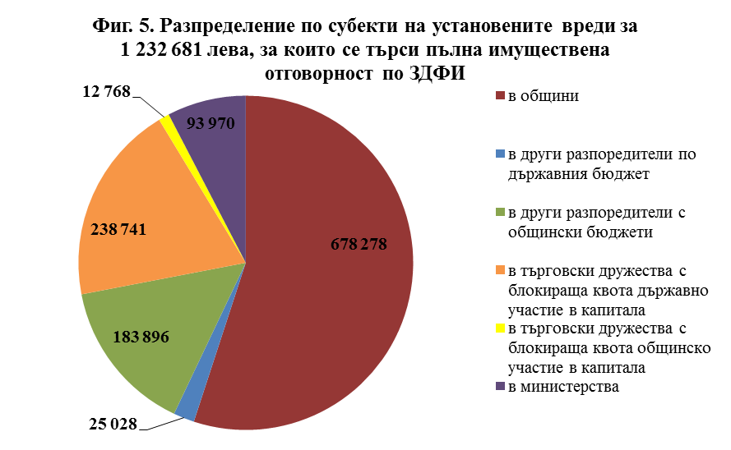
От вредите, за които от причинителите се търси пълна имуществена отговорност по реда на ЗДФИ в размер на 1 232 681 лв., 559 315 лв. са пряка и непосредствена последица от поведението на виновните лица, в т.ч.: причинени умишлено – 355 952 лв., от липси – 113 802 лв. и 89 561 лв., причинени не при или по повод изпълнение на служебните задължения; 114 220 лв. са вредите, причинени от лица, получили суми без правно основание и 559 146 лв. са вредите, причинени от лица, които са разпоредили или допуснали незаконни плащания.
Съставени са 23 акта за начет срещу 39 длъжностни лица за вреди на стойност 1 093 418 лева. По време на финансовите инспекции са възстановени 14 844 лева. Не е реализирана пълна имуществена отговорност от виновните лица за вреди в размер на 124 419 лв. поради изтекъл давностен срок по чл.27 от ЗДФИ.
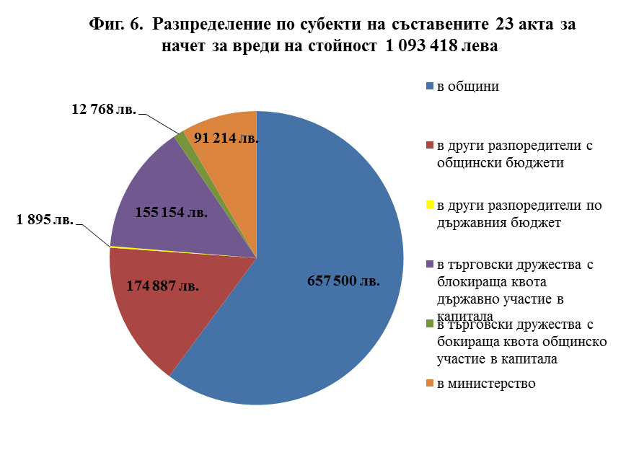
2.4.2. Установени вреди в размер на 4 904 956 лв., за които не са налице законовите основания за търсене на пълна имуществена отговорност от органите на АДФИ в т.ч.: 4 822 317 лв. в общини, 63 661 лв. в други разпоредители с общински бюджети, 5 568 лв. в други разпоредители по държавния бюджет и 13 410 лв. в търговски дружества с блокираща квота държавно участие в капитала.

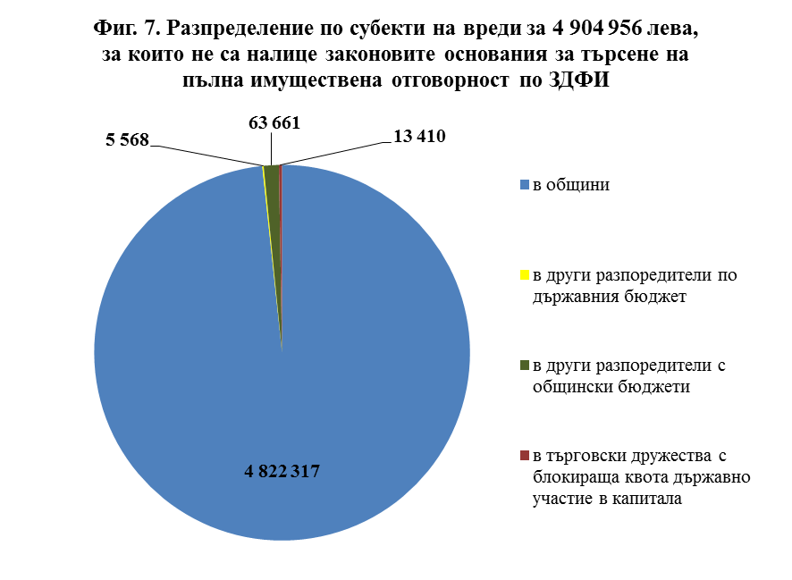
Според произхода им тези вреди се разпределят по следния начин: неоснователно изплатени средства по договори за сметосъбиране и сметоизвозване, зимно почистване, неустойки, такси и други в размер на 2 359 518 лв.; изплатени средства на изпълнители по договори за неизвършени дейности по сметосъбиране и от неоснователно завишени цени по неизгодни договори в размер на 1 795 155 лв.; изплатени без правно основание средства на превозвач, за компенсиране на намалените приходи от прилагането на цени за пътуване в автомобилния транспорт в размер на 355 506 лв.; изплатени лихви за просрочие, съдебни такси и разноски по изпълнителни дела в размер на 242 710 лв.; изплатени в по-голям размер от нормативно полагащите се средства и без наличие на документи, доказващи извършена дейност свързана с вътрешноградски и междуселищни превози в размер на 41 028 лв.; неоснователно и без правно основание изплатени средства за гориво, представителни разходи, джобни пари на деца в социален дом, туроператорски услуги, мобилни услуги и интернет на външни за организацията лица и други в размер на 49 958 лева.; несъбрани и отписани вземания с изтекъл давностен срок в размер на 28 400 лева; изплатени суми по съдебни решения за незаконосъобразни уволнения в размер на 10 214 лева; неправомерно изплатени суми за командировки в размер на 4 168 лв. и за облекло на персонала в размер на 5 767 лв.; неправомерно изплатени суми за възнаграждения по граждански правоотношения в размер на 8 267 лева и преразход на горива в размер на 4 265 лева.
Във връзка с реализацията на констатираните вреди, на основание чл. 18, ал. 1, т. 4 от ЗДФИ за вреди в размер на 58 831 лв. са направени предложения пред компетентните органи за търсене на имуществена отговорност от 3 длъжностни лица по Кодекса на труда и от 7 длъжностни лица по граждански правоотношения по общия исков ред; за вреди в размер на 4 381 лв. по време на финансовите инспекции е потърсена имуществена отговорност от 9 длъжности лица по реда на Кодекса на труда; за вреда в размер на 33 543 лв. не може да бъде потърсена имуществена отговорност, поради изтекъл давностен срок за търсене на имуществена отговорност от причинителите на вредите; вреди в размер на 4 578 лв. са възстановени по време на финансовата инспекция; за вреди в размер на 3 866 294 лв. са дадени указания за уреждане на финансовите отношения с получателите на средствата и за вреди в размер на 937 329 лв. не са налице други предпоставки за търсене на пълна имуществена отговорност от четири лица.

2.4.3. Предотвратени вреди
По време на финансовите инспекции са предотвратени вреди в размер на 4 486 766 лв., от които:
- 3 715 898 лв. в общини;
- 538 626 лв. в министерства;
- 158 622 лв. в други разпоредители по държавния бюджет;
- 13 697 лв. в други разпоредители с общинските бюджети;
- 48 678 лв. в търговски дружества с блокираща квота държавно участие в капитала;
- 10 810 лв. в търговски дружества с блокираща квота общинско участие в капитала;
- 435 лв. в други (в читалище).

Предотвратените вреди са възстановени по време на финансовите инспекции вземания от недължимо изплатени суми по договори, без документи и протоколи, удостоверяващи извършени дейности; неоснователно изплатени средства за самолетни билети, хотелски настанявания и медицински застраховки; неоснователно изплатени средства за вътрешноградски и междуселищни превози на ученици, военноинвалиди и други.
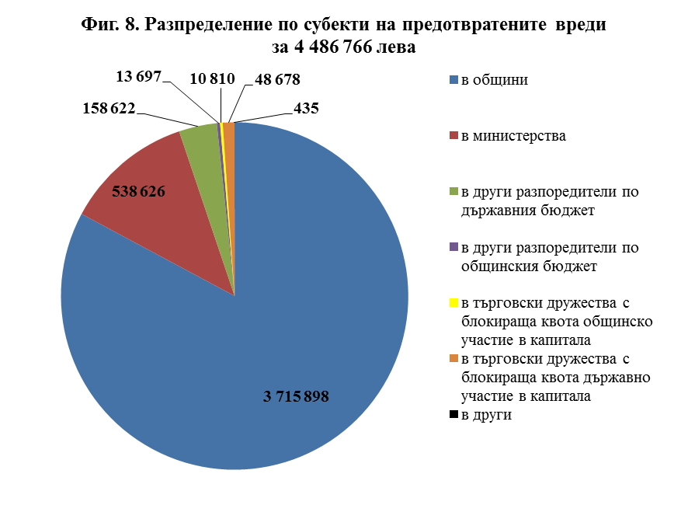

2.5. Установени нарушения
2.5.1. Установени нарушения в областта на обществените поръчки
От извършените през годината 428 финансови инспекции, в т.ч. 152 в изпълнение на годишния план за 2017 г. и 276 извънпланови инспекции, при 255 обект на проверка е възлагането и изпълнението на обществени поръчки, или 60 % от общо извършените финансови инспекции. При тези 255 финансови инспекции са проверени 232 възложители на обществени поръчки, от тях 215 са публични възложители и 17 са секторни възложители.
Проверени са 1 138 обществени поръчки, при които са разходвани средства на обща стойност 1 260 446 182 лв., в т.ч: 507 обществени поръчки за 738 844 314 лв. в общини; 31 поръчки за 11 534 880 лв. в други разпоредители с общински бюджети; 13 поръчки за 74 935 790 лв. в министерства; 250 поръчки за 290 921 161 лв. в други разпоредители по държавния бюджет; 230 поръчки за 114 658 936 лв. в търговски дружества с блокираща квота държавно участие в капитала; 104 поръчки за 29 118 101 лв. в търговски дружества с блокираща квота общинско участие в капитала и 3 поръчки за 433 000 лв. в други възложители (спортни федерации).
От проверените през годината 1 138 обществени поръчки, 765 на обща стойност 566 042 937 лв. са обект на контрол при извършената планова инспекционна дейност, като проверяваните периоди са 2015 г. и 2016 година. При извънплановите финансови инспекции, извършени по постъпили сигнали, постановления на прокуратурата и други искания, отнасящи се за нарушения през тези и предходни отчетни периоди, са проверени 373 обществени поръчки на обща стойност 694 403 245 лева.
Средногодишният брой обществени поръчки, открити през периода 2015 г. – 2017 г. е 10 758, съгласно справка от Регистъра на обществените поръчки.
Установените нарушения в областта на обществените поръчки според техния характер могат да бъдат систематизирани по следния начин:
Нарушения на законодателството в областта на обществените поръчки, които водят до неспазване на принципите на ЗОП за публичност и прозрачност; свободна конкуренция; равнопоставеност и недопускане на дискриминация. Такива нарушения са установени при 229 поръчки, в т.ч.: констатирани са 64 случая на непроведени процедури за възлагане на обществени поръчки на стойност 27 897 180 лв. при наличие на всички законови основания за това; 12 случая на стойност 9 515 752 лв. са неоснователно проведени процедури на договаряне без обявление; 106 случая на несъбрани оферти чрез публикуване на покана или обява за възлагане на обществени поръчки на стойност 4 382 964 лв.; 5 случая на непроведени процедури по НВМОП /отм./ на стойност 264 842 лв.; при 26 обществени поръчки е установено, че възложителите са поставили условия, които дават предимство или необосновано ограничават участието на кандидатите в процедурите и при 16 случая са сключвани анекси към договори за обществени поръчки, с които са изменяни цени, срокове за изпълнение и др. От проверените 1 138 обществени поръчки са установени 175 броя на възложени поръчки без да е спазен реда за възлагане, установен в ЗОП. При откритите през същия период поръчки са установени нарушения при 270 поръчки или 2,5 % от средногодишния брой обществени поръчки.
Нарушения, свързани с неспазване на предвидените срокове, непубликуване на задължителна информация, пропуски при оформянето на документацията и други са установени при 216 поръчки.

Тези резултати се онагледяват със следната таблица и графики:

Субекти | Проверени обществени поръчки |  | Обществени поръчки с установени нарушения |  |  | Обществени поръчки със съществени нарушения, в т. ч. и непроведени процедури |  |  | Обществени поръчки с процедурни нарушения
Субекти | Брой | Стойност | Брой | Стойност | % | Брой | Стойност | % | Брой | Стойност | %
Общо | 1 138 | 1 260 446 182 | 445 | 475 330 584 | 39 | 229 | 163 911 359 | 20 | 216 | 311 419 225 | 19
в т.ч.
Общини | 507 | 738 844 314 | 215 | 337 165 816 | 42 | 98 | 130 741 219 | 19 | 117 | 206 424 597 | 23
Други разпоредители с общински бюджети | 31 | 11 534 880 | 14 | 846 407 | 45 | 12 | 828 184 | 39 | 2 | 18 223 | 6
Министерства | 13 | 74 935 790 | 5 | 49 197 880 | 38 | 1 | 298 800 | 8 | 4 | 48 899 080 | 30
Разпоредители с ДБ | 250 | 290 921 161 | 88 | 25 243 843 | 35 | 45 | 15 645 163 | 18 | 43 | 9 598 680 | 17
Търговски дружества с държавно участие | 230 | 114 658 936 | 86 | 55 565 187 | 37 | 56 | 14 035 491 | 24 | 30 | 41 529 696 | 13
Търговски дружества с общинско участие | 104 | 29 118 101 | 36 | 7 211 451 | 35 | 17 | 2 362 502 | 16 | 19 | 4 848 949 | 19
Други субекти | 3 | 433 000 | 1 | 100 000 | 33 | 0 | 0 | 0 | 1 | 100 000 | 33
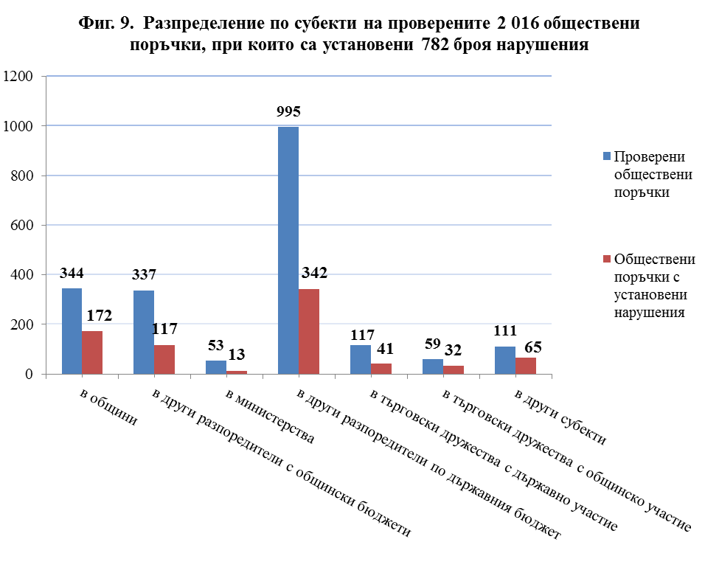
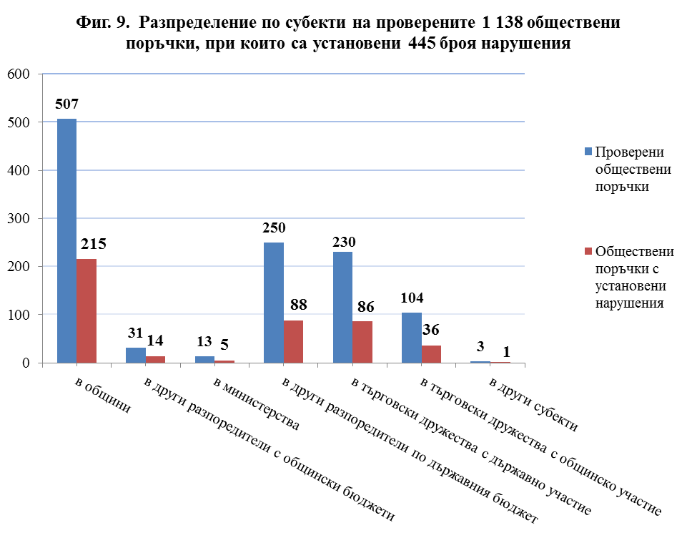
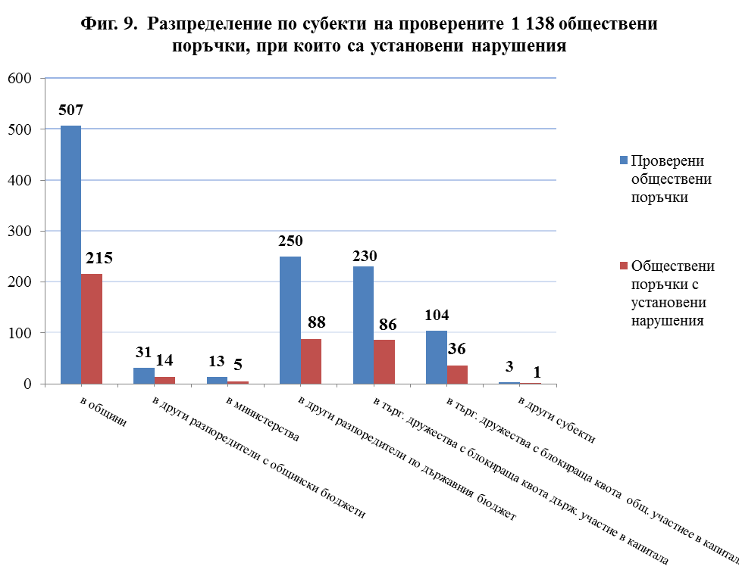
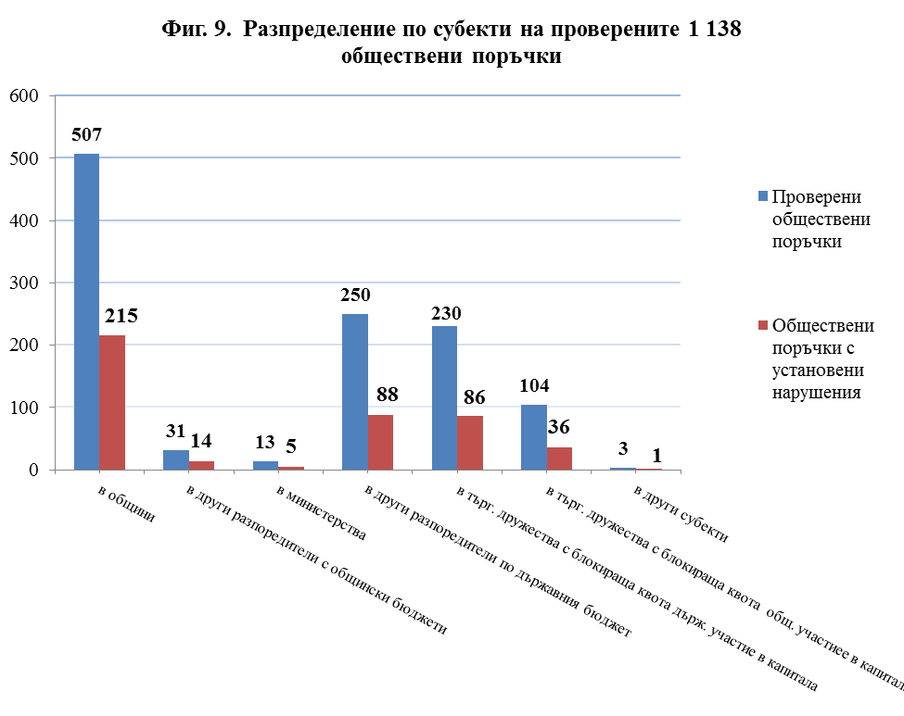
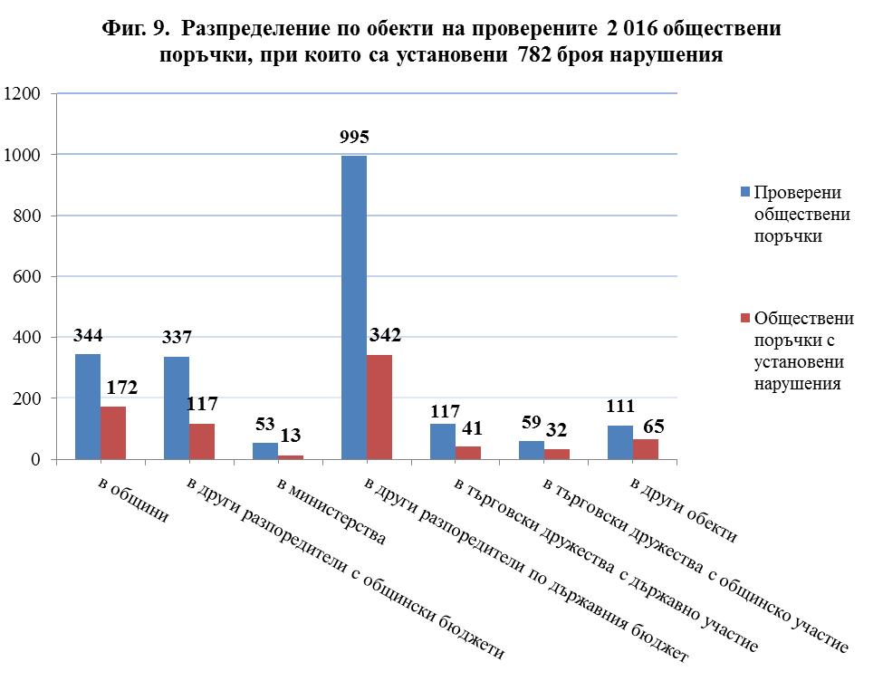
Брой
Брой
Брой
Брой

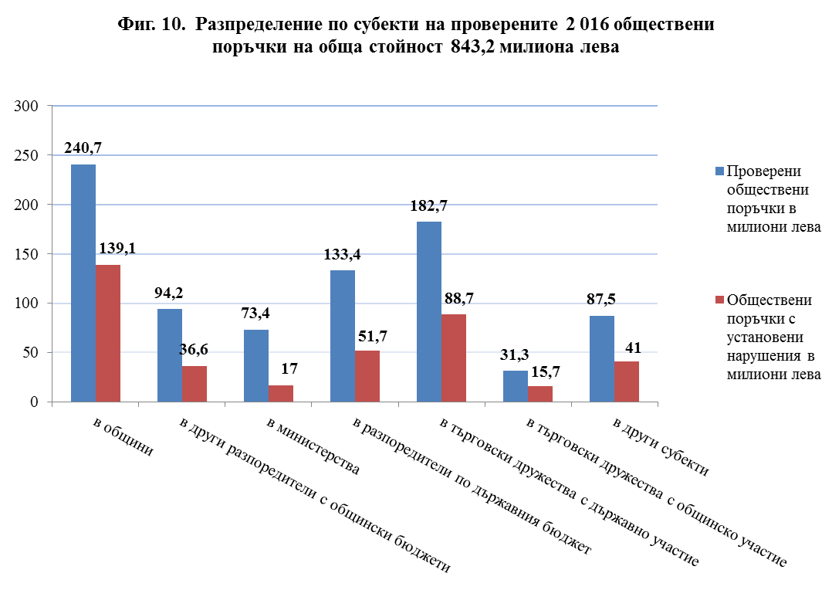
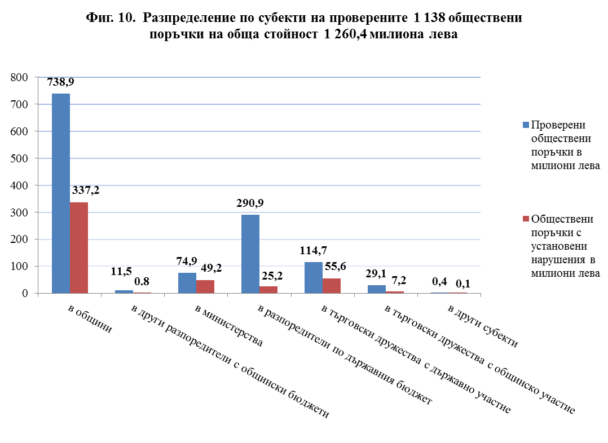
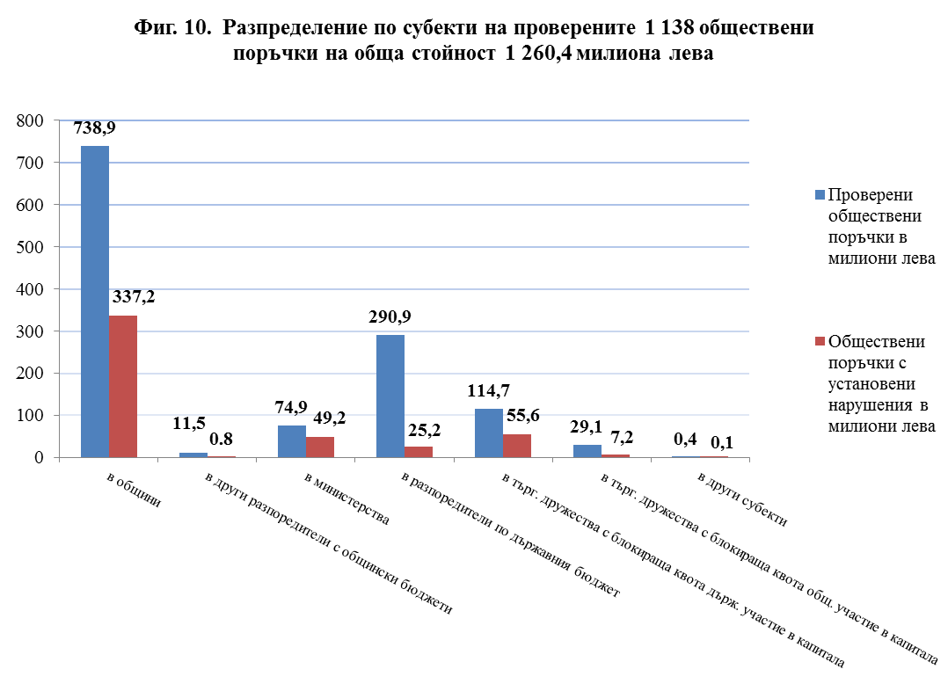
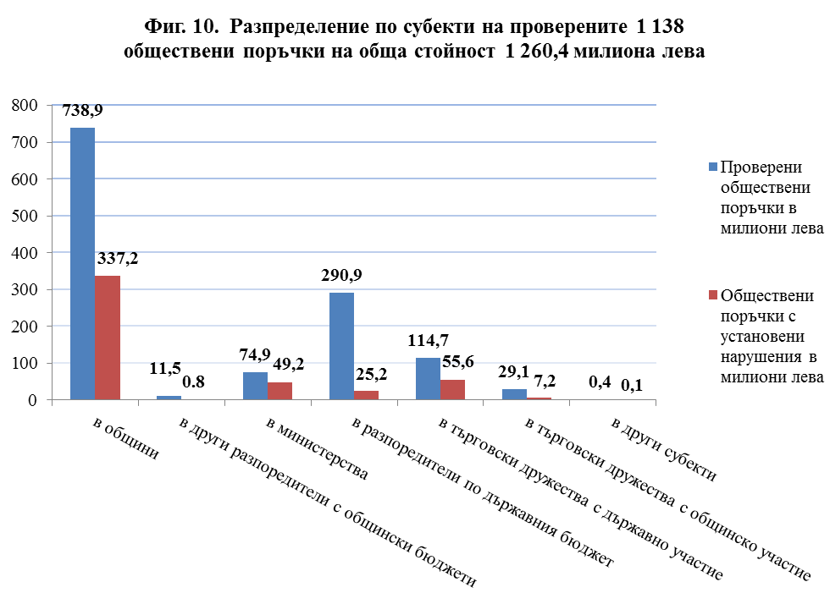
Стойност в
млн. лв.
Стойност в
млн. лв.
Стойност в
млн. лв.

Според видовете възложители нарушенията на ЗОП, свързани с непровеждане на законоустановената процедура, се разпределят по следния начин: в общини - 70 случая за 26 412 807 лв.; в други разпоредители с общински бюджети - 10 за 428 629 лв.; в министерства - 1 за 298 800 лв.; в други разпоредители със средства от държавния бюджет - 38 за 4 649 696 лв.; в търговски дружества с блокираща квота държавно участие в капитала - 51 за 7 908 304 лв. и в търговски дружества с блокираща квота общинско участие в капитала - 17 за 2 362 502 лева.

За установените нарушения при възлагане на обществени поръчки са съставени 220 АУАН срещу 150 длъжностни лица и са предприети последващи мерки в рамките на компетенциите на органите на АДФИ, което е с 315 бр. по-малко спрямо предходния отчетен период

2.5.2. Установените нарушения на бюджетната и финансово-стопанската дейност.
Нарушенията на бюджетната и финансово-стопанска дисциплина според вида им се разпределят по следния начин:
- нарушения на Закона за счетоводството;
- извършени разходи, без да има одобрени по бюджета средства в размер на 473 481 лв.;
- нецелево разходване на предоставени от държавния бюджет средства за капиталови разходи в общини в размер на 1 358 392 лв.;
- невъзстановени в бюджета целеви средства в размер на 141 581 лв.;
- нецелево разходване на предоставени субсидии в общини в размер на 11 244 лв.;
- нарушения на нормативни актове, уреждащи бюджетната, финансово-стопанската или отчетната дейност, в това число нарушения, свързани с разходване на средства, постъпили от такса за битови отпадъци, не по предназначение в общ размер на 15 348 880 лева;
- непредставяне в определените срокове на органите на агенцията на документи, сведения, справки и други.
На основание разпоредбите на ЗДФИ, Закона на счетоводството, Закона за публичните финанси и други нормативни актове са съставени 390 АУАН срещу 206 длъжностни лица за нарушения на стойност 1 771 022 лева. Не са съставени 75 АУАН срещу 40 длъжностни лица за нарушения на стойност 608 813 лв. поради изтекъл давностен срок по чл. 34 от ЗАНН.

2.5.3. Установени други нарушения, за които органите на АДФИ не са компетентни да ангажират административнонаказателна отговорност.
Тези нарушения са на стойност 8 677 821 лв., в т.ч.: нарушения в общини за 1 400 389 лв.; в други разпоредители със средства по държавния бюджет за 6 658 819 лв.; в други разпоредители с общински бюджети за 620 лв.; в търговски дружества с блокираща квота държавно участие в капитала за 196 878 лв.; в търговски дружества с блокираща квота общинско участие в капитала за 411 422 лв. и в други субекти за 9 693 лева.
Установените нарушения на бюджетната и финансово-стопанска дисциплина според вида им се разпределят по следния начин:
- несъбрани вземания от такси за обучение;
- нарушение на Закона за държавната собственост при процедура за отдаване на актив под наем;
- невнесени задължения към държавата;
- нарушения, свързани с непотърсени неустойки за неизпълнено в срок строителство; невъзстановени в определените срокове целеви средства за компенсиране на стойността на безплатните превози на деца и ученици до 16 г. възраст и други;
- нарушения на специални закони, наредби, правилници и др., уреждащи дейността на проверяваните организации и лица, сред които Наредбата за заплатите на служителите в държавната администрация, Закона за данък върху добавената стойност, Закона за управление на отпадъците, Закона за местните данъци и такси и други.
Установени са 131 индикатора за измами при 59 финансови инспекции, от които в общини 92 случая, в други разпоредители със средства по държавния бюджет – 10, в други разпоредители с общински бюджети – 13, в министерства – 3, в търговски дружества с държавно участие в капитала – 11 и в търговски дружества с общинско участие в капитала – 2.
През годината при 12 финансови инспекции на получатели /бенефициенти/ на средства по фондове и програми на ЕС са установени и регистрирани нарушения при разходване на средства, получени по 12 договора за финансиране. При инспекциите са установени нарушения в областта на възлагането и изпълнението на обществени поръчки; при една инспекция са установени вреди, за които е съставен акт за начет; при три инспекции е установено наличие на индикатор за измама по смисъла на §1, т.9 от Допълнителните разпоредби на ЗДФИ; при една инспекция е установено нарушение на Закона за публичните финанси и при две инспекции са установени нарушения на Закона за счетоводството. От установените при 12 договора за финансиране случаи на нарушения при разходване на европейски средства, 4 са по Програмата за развитие на селските райони за периода 2007 г.-2013 г.; два са по Оперативна програма „Околна среда“ 2007-2013 г.; по един случай е по оперативните програми „Регионално развитие“ 2007-2013 г., „Развитие на човешките ресурси“ 2007-2013 г., „Административен капацитет 2007-2013 г.“ и по един случай по “Региони в растеж 2014 г.-2020 г.“, Финансов механизъм на Европейското икономическо пространство 2009-2014 г. и един по Програма за трансгранично сътрудничество Румъния - България 2007-2013 година. За нарушенията на отговорните длъжностни лица са съставени 10 акта за установяване на административни нарушения. На прокуратурата по компетентност са изпратени копия от 6 доклада за извършени финансови инспекции, както и акта за начет. На основание чл. 20, ал. 6 от ЗДФИ за резултатите от инспекциите са уведомени финансиращите органи.
Установените от органите на агенцията случаи на нарушения или измами при разходването на европейски средства са докладвани и на дирекция „Защита на финансовите интереси на Европейския съюз” към Министерство на вътрешните работи, в съответствие с Националната стратегия за превенция и борба с нередностите и измамите, засягащи финансовите интереси на Европейския съюз, за периода 2014 г.-2020 г. и изискването на чл.12, ал.5 от ПМС № 18/04.02.2003 г. за създаване на Съвет за координация в борбата с правонарушенията, засягащи финансовите интереси на Европейския съюз.

2.6. Последващи мерки
С цел преустановяване на извършването на нарушения на бюджетната и финансово-стопанската дисциплина и отстраняване на последиците от тях от органите на АДФИ са предприети следните последващи мерки:
- В съответствие с разпоредбите на чл. 18, ал. 1, т. 1 от ЗДФИ са дадени 109 писмени указания на ръководителите на проверяваните организации за преустановяване на извършване на нарушения и/или отстраняване на вредните последици от тях.
- На основание чл. 18, ал. 1, т. 4 от ЗДФИ са направени 2 предложения до органите по назначаване за търсене на дисциплинарна отговорност от длъжностни лица, от тях 1 по реда на Кодекса на труда и 1 по реда на Закона за държавния служител.
- В изпълнение на разпоредбите на чл. 19 от ЗДФИ на органите на прокуратурата по компетентност са изпратени 88 доклада за извършени финансови инспекции, от тях 6 доклада за нарушения при разходване на средства по оперативни програми от ЕС. На органите на прокуратурата са изпратени и 46 доклада за извършени финансови инспекции, във връзка с постъпили прокурорски постановления на основание чл. 145, ал. 1, т. 3 от Закона за съдебната власт.
- На основание чл. 20, ал. 1 от ЗДФИ за констатирани нарушения в проверявани бюджетни организации са изпратени 139 констатации на горестоящите разпоредители с бюджет.
- На основание чл. 20, ал. 2 от ЗДФИ за констатирани нарушения в общини и разпоредители със средства по общинските бюджети са изпратени 440 констатации на съответните общински съвети.
- На основание чл. 20, ал. 3 от ЗДФИ на органите, упражняващи правата на собственост на държавата и общините, са изпратени 132 констатации за установени нарушения в държавни предприятия и търговски дружества с блокираща квота държавно или общинско участие в капитала.
- На основание чл. 20, ал. 4 от ЗДФИ на търговски дружества с блокираща квота държавно участие в капитала, са изпратени 9 констатации за установени нарушения в търговски дружества, в чийто капитал те участват с блокираща квота.
- На основание чл. 20, ал. 5 от ЗДФИ на органа, упражняващ правата на собственост на държавата, за констатирани нарушения в търговско дружество, намиращо се в производство по ликвидация са изпратени 4 констатации.
- На основание чл. 20, ал. 6 от ЗДФИ за констатирани нарушения при разходване на средства от финансиране със средства от държавния бюджет, от общинските бюджети, по международни договори или програми на Европейския съюз и др. са изпратени 21 констатации на финансиращите органи.
- На основание чл. 29 от ППЗДФИ на други държавни органи по компетентност са изпратени 55 констатации за нарушения, установени при извършени финансови инспекции.
- На основание чл. 34 от ППЗДФИ на ръководителите на организации или лица, със структурни единици (клонове, поделения, филиали и други) по компетентност са изпратени 13 констатации за нарушения в съответните единици от структурата им.
- За констатираните нарушения в областта на обществените поръчки на АОП са изпратени 336 констатации в съответствие, с чл. 241, ал.5 от ЗОП.

2.7. Тематични финансови инспекции
През 2017 г. по искания на министъра на финансите са възложени и извършени 218 финансови инспекции в общини (51% от извършените за периода 428 финансови инспекции), по определени теми. Извършени са проверки, както следва:
- Отчетени разходи за дейностите по чл.66, ал.1 от Закона за местните данъци и такси (ЗМДТ), както и спазване на нормативната уредба в областта на обществените поръчки. При проверките в 112 общини, свързани със законосъобразното разходване на средствата, събрани от такса за битови отпадъци, за дейностите посочени в чл.66, ал.1 от ЗМДТ, в 95 общини е установено:
- При разходване и отчитане на средствата, събрани от такса за битови отпадъци, в резултат на неупражнен контрол от страна на възложителите неоснователно са приети дейности по сметосъбиране и сметоизвозване на твърди битови отпадъци, обезвреждане на битовите отпадъци в депа и поддържане чистотата на териториите за обществено ползване, които в действителност не са извършени, с което са причинени вреди на общините; извършени са плащания по цени, по-високи от договорените при възлагане на обществените поръчки; разходвани са средства, постъпили от такса за битови отпадъци, за дейности, които не попадат в обхвата на чл.66, ал.1, т.1-4 от ЗМДТ, като по този начин е променено предназначението им; създадената отчетност за дейността по сметоизвозване не винаги дава възможност да се извършва съпоставка на отчетените количества с фактически извършените дейности.
- При договаряне на дейностите, свързани със сметосъбиране и сметоизвозване на твърди битови отпадъци, обезвреждане на битовите отпадъци в депа и поддържане чистотата на териториите за обществено ползване, е установено, че е договаряно отчитането и заплащането на дейностите да се извършва на твърда месечна цена, която не отразява броя на съдовете за отпадъци и размерите на площите, подлежащи на почистване; в договорите е определяна цена за сметоизвозване, която не е обвързана с количеството приети отпадъци в депото, а с ежедневните маршрути при сметосъбиране по населените места, обработката на брой съдове за отпадъци и тяхното местоположение; единичните цени на услугите, предвидени в договорите с изпълнителите, са определяни без разчети за начина, по който е определена себестойността на всеки елемент от нея, съобразно обема и времетраенето на възлаганите дейности; при сключване на договорите са включвани клаузи, даващи възможност за оскъпяване на услугите в резултат на представяни от изпълнителите елементи в калкулациите, които водят до формиране на по-високи единични цени за дейностите; договаряно е изпълнението на дейностите да е свързано с обработката на брой съдове за битови отпадъци при положение, че предаването на депо и/или предаването за предварително третиране на отпадъците е свързано с количествата на битовите отпадъци и други.
- При избора на изпълнители за възлагане на обществени поръчки за дейностите, свързани със сметосъбиране и сметоизвозване на твърди битови отпадъци, обезвреждане на битовите отпадъци в депа и поддържане чистотата на териториите за обществено ползване – установени са случаи на непроведени обществени поръчки при наличието на всички законови основания за това; проведени процедури на договаряне, без да са били налице законови основания за това; изменяни са условията на сключени договори; посочване на изисквания към участниците, които необосновано ограничават участието или дават предимство при възлагане на обществената поръчка, както и процедурни нарушения - не изпратена информация за сключени договори за вписване в РОП, непубликуване на информация в профила на купувача на електронната страница на възложителя и други.
- Невярно и неточно представяне на факти и обстоятелства, което по смисъла на §1, т. 9 от Допълнителните разпоредби на ЗДФИ е индикатор за измама.
Общо за нарушенията са съставени 83 акта за установяване на административни нарушения и 1 акт за начет. На основание чл. 18, ал. 1, т. 1 от ЗДФИ са дадени указания при 18 финансови инспекции за преустановяване извършването на нарушения и/или за отстраняване на вредните последици от тях. На основание чл. 18, ал. 1, т. 4 от ЗДФИ са дадени предложения при 2 финансови инспекции за предприемане на действия, за търсене на дисциплинарна отговорност от служители. При 36 финансови инспекции са възстановени средства в общ размер на 727 877 лева.
- На получателите на средства по Наредба за условията и реда за предоставяне на средства за компенсиране на намалените приходи от прилагането на цени за обществени пътнически превози по автомобилния транспорт, предвидени в нормативните актове за определени категории пътници, за субсидиране на обществени пътнически превози по нерентабилни автобусни линии във вътрешноградския транспорт и транспорта в планински и други райони и за издаване на превозни документи за извършване на превозите, приета с ПМС № 163 от 29.06.2015 г. през 2016 година.
При проверките в 39 общини, получатели на средства по Наредбата, в 38 общини са установени нарушения свързани с неизпращане в определените срокове на справки в Министерство на транспорта, информационните технологии и съобщенията за компенсиране на безплатните и по намалени цени пътувания със средства от централния бюджет или за финансовите резултати от субсидираните вътрешноградски превози и междуселищни превози в слабонаселени планински и други райони. Установено е, че 33 общини не са възстановили в срок неусвоените средства или са ги разходвали не за целта, за която са предоставени, както и неоснователно на превозвачи са изплатени средства в общ размер на 115 389 лева. Установени са случаи на невярно и неточно представяне на факти и обстоятелства, което по смисъла на §1, т. 9 от Допълнителните разпоредби на ЗДФИ е индикатор за измама, други нарушения на Наредбата и нарушения в областта на обществените поръчки. По време на инспекциите от общините са възстановени в Централния бюджет средства в размер на 581 269 лв. За установените нарушения са съставени 124 акта за установяване на административни нарушения и 1 акт за начет.
- Плащания през 2016 г. по общински дългове, във връзка със спазване на изискванията на чл. 32, ал. 1 от Закона за публичните финанси.
При проверките в 21 общини относно плащанията през 2016 година по общински дългове, в 16 общини са установени нарушения, свързани с изплатени задължения в размер на 9 048 633 лв. над нормативно определения годишен размер, посочен в чл. 32, ал. 1 от ЗПФ. За нарушенията са съставени 16 акта за установяване на административни нарушения.
- Ползване на временно свободните средства по бюджетите на общините през 2016 г., във връзка със спазване изискванията на чл. 126 от Закона за публичните финанси.
При проверките в 7 общини свързани със законосъобразното разходване през 2016 г. на временно свободните средства по бюджетите им, в 5 общини са установени нарушения, свързани с извършени плащания в общ размер на 1 157 427 лв. за местни дейности със средства за делегирани от държавата дейности, като е променено предназначението им в края на годината. В 2 общини са установени нарушения на Закона за счетоводството. За нарушенията са съставени 8 акта за установяване на административни нарушения.
- Отразяване на задължения за разходи и поети ангажименти за разходи към 31.03.2017 г. и 30.06.2017 г., във връзка със спазване изискванията на чл. 77 от Закона за държавния бюджет на Република България за 2017 г.
При проверките в 10 общини, свързани със спазване изискването да не се допуска натрупването на нови задължения за разходи и/или поемането на ангажименти за разходи, когато показателите не са приведени в съответствие с ограничението по чл.94, ал. 3, т. 1 и т. 2 от Закона за публичните финанси, е установено, че общините са поемали ангажименти за разходи и/или са натрупали нови задължения за разходи, без да са привели показателите си в съответствие с посоченото ограничение. За нарушенията са съставени 11 акта за установяване на административни нарушения.
- Отчитане на нови задължения за разходи и поетите ангажименти за разходи към 31.12.2016 г., във връзка със спазване изискванията на чл. 94, ал. 3, т. 1 и т. 2 от Закона за публичните финанси.
При проверките в 51 общини е установено, че в 46 общини към 31.12.2016 г. е налице превишение на максималния размер на ангажиментите за разходи, които могат да бъдат поети през годината и/или на поетите нови задължения за разходи, които могат да бъдат натрупани през годината. В 21 общини надвишението е на отчетените задължения за разходи, в 17 общини превишението е на поетите ангажименти за разходи и в 8 общини поетите ангажименти за разходи и нови задължения за разходи надвишават максималния размер, който може да бъде поет. Установени са и нарушения на Закона за счетоводството. За нарушенията са съставени 56 акта за установяване на административни нарушения.
- Изпълнение на предвидени в плана за финансово оздравяване мерки и дейности в общини за първо и второ тримесечие на 2017 година.
При проверките в 2 общини е установено, че към 31.03.2017 г. една община не е изпълнила заложените в плана за финансово оздравяване мерки и дейности. При проверките в 4 общини е установено, че към 30.06.2017 г. в три общини очакваният ефект от изпълнението на предвидените в плановете им мерки и дейности не е постигнат.

3. АДМИНИСТРАТИВНОНАКАЗАТЕЛНА ОТГОВОРНОСТ

3.1. През 2017 г. по 87 АУАН, съставени в предходния отчетен период, административнонаказващият орган се е произнесъл, както следва:
- издадени са 75 наказателни постановления (86,2 %);
- 2 акта (2,3 %) са прекратени с резолюции по чл.54 и чл.34 от ЗАНН;
- 10 акта (11,5 %) са приключили по реда на чл. 28, буква „а” от ЗАНН – маловажни случаи на административни нарушения и на съответните длъжностни лица са изпратени писмени предупреждения, че при повторно административно нарушение ще им бъде наложено административно наказание.
По издадените 75 наказателни постановления са наложени глоби на физическите лица и имуществени санкции на юридическите лица общо в размер на 102 377 лева. Срещу 44 наказателни постановления са подадени жалби, които са изпратени на съответните районни съдилища. 31 наказателни постановления не са обжалвани и са влезли в сила.

3.2. За периода от 01.01.2017 г. до 31.12.2017 г. от органите на АДФИ при осъществяване на инспекционната дейност са съставени 626 АУАН, в т.ч. 615 акта на физически лица и 11 на юридически лица. По съставените АУАН административнонаказващият орган се е произнесъл, както следва:
- издадени са 374 наказателни постановления (по 59,7 % от актовете);
- с резолюции по чл. 54 и чл. 34 от ЗАНН са прекратени 16 АУАН (2,6 %);
- на основание чл. 28, буква „а” от ЗАНН са приключили 105 (16,8 %) производства по АУАН, като на съответните лица са изпратени писмени предупреждения, че при повторно административно нарушение, ще им бъде наложено административно наказание.
- Административнонаказващият орган предстои да се произнесе по 131 бр. (20,9 %) административнонаказателни преписки.
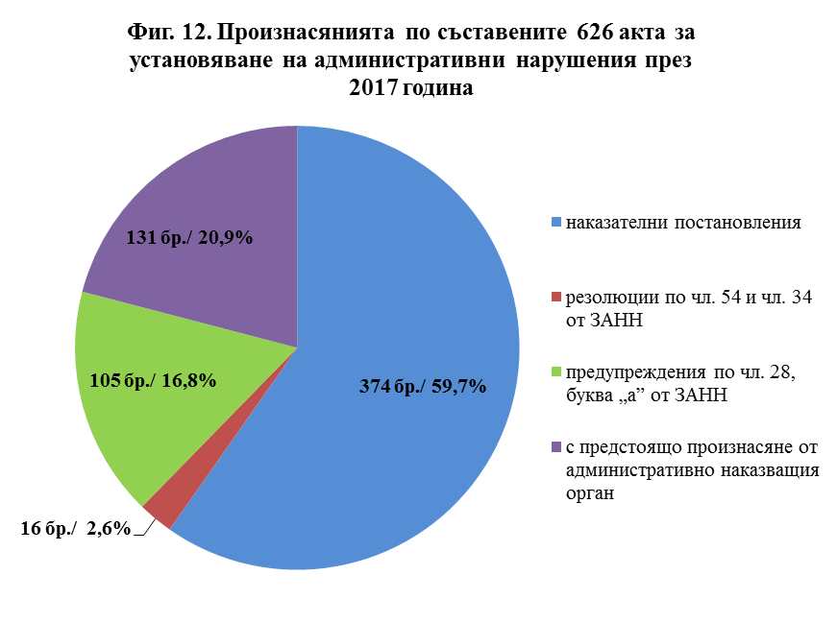

По издадените 374 наказателни постановления са наложени глоби и имуществени санкции общо в размер на 244 375 лв.
Срещу 202 от издадените 374 наказателни постановления са постъпили жалби, които са изпратени на съответните районни съдилища, 117 наказателни постановления не са обжалвани и са влезли в сила и по 55 наказателни постановления предстои връчването им на лицата.

4.УПРАВЛЕНИЕ НА ЧОВЕШКИ РЕСУРСИ

4.1. Персонал
Към 01.01.2017 г. числеността на Агенцията за държавна финансова инспекция е 193 щатни бройки.
От утвърдените 193 щ. бр. към м. януари 2017 г. 181 щ. бр. са определени за заемане по служебно правоотношение и 12 щ. бр. по трудово правоотношение. Заети са 181 щ. бр., в т.ч. 169 по служебно и 12 по трудово правоотношение.
През 2017 г. с оглед осигуряване на възможност за кариерно развитие на служителите на АДФИ при спазване разпоредбите на Закона за държавния служител са преназначени на по-високи експертни длъжности 13 държавни служители, 6 служители са преназначени от експертна на ръководна длъжност и 2 служители на преназначени на по-висока ръководна длъжност.
Към 31.12.2017 г., при утвърдена с Устройствения правилник на АДФИ численост от 193 щ. бр., са заети 179 щ. бр., в т.ч. 170 по служебно и 9 по трудово правоотношение.
Основният човешки ресурс на агенцията е съсредоточен в Специализираната администрация, където са заети 84 на сто от служителите, а 14 на сто са в Общата администрация (при нормативно разрешен до 35 на сто). От щатната численост на персонала 21 щ. бр. са за служители на ръководни длъжности, 163 щ. бр. - за експертни длъжности с аналитични или контролни функции и 7 щ. бр. – за експертни длъжности със спомагателни функции. В Специализираната администрация утвърдените щатни бройки за финансови инспектори са 128, а за юрисконсулти – 17. Финансови инспекции по ЗДФИ извършват 118 финансови инспектори (66 заети в извънплановата инспекция и 52 в плановата инспекционна дейност в областта на обществените поръчки), останалите 10 финансови инспектори осъществяват дейности по отчитане и анализ на инспекционната дейност.
От заетите 179 щ. бр., 171 служители на АДФИ са с висше образование, като от тях 94 на сто са с образователно-квалификационна степен „магистър“ по специалностите от професионално направление „Икономика“ и/или „Право“, с придобита правоспособност.
В съответствие с изискванията на Наредбата за условията и реда за оценяване на изпълнението на служителите в държавната администрация в АДФИ ежегодно се извършва оценяване на приноса на отделния служител за изпълнението на целите на административната структура и администрацията като цяло. Въз основа на получените оценки 60 служители са повишени в следващия по-висок ранг.
През 2017 г. е въведена нова система от показатели и скала за оценка на резултатите от дейността на служителите на АДФИ за оценяване на изпълнението им за получаване на допълнително възнаграждение за постигнати резултати на тримесечна база, с което се въведоха обективни критерии за оценка на изпълнението.
На 15.06.2017 г. с решение № 324 на Министерския съвет 19 юни е обявен за професионален празник на финансовия инспектор - признание за отговорността и значимостта на професията, и на 19 юни 2017 г. за първи път се чества празника, с което се почетоха усилията и делата на всички, работещи в сферата на държавния финансов контрол.

4.2. Обучение
Приоритетна задача, заложена в Стратегическия план за развитие на държавната финансова инспекция в периода 2016-2018 г., е провеждането на ефективна политика за професионално развитие на служителите на АДФИ, с оглед повишаване качеството на дейността на агенцията и укрепване на административния капацитет.
За осигуряване на успешно изпълнение на функциите и задачите на АДФИ и през 2017 г. продължи организирането и провеждането на мероприятия за подобряване специфичните знания, умения и компетенции на служителите, предпоставка за тяхното професионално и кариерно развитие.
През 2017 г. са проведени две национални съвещания на служителите на АДФИ, на които са обсъдени казуси от инспекционната дейност, представени са примери на добри практики и са проведени обучения за повишаване на професионалните знания.
Общо 48 служители на агенцията са преминали обучение на тема „Прилагане на Закона за обществените поръчки“, организирано с подкрепата на Института по публична администрация.
През годината служители на АДФИ и прокурори от различни прокуратури в страната проведоха съвместни обучителни мероприятия, в рамките на действащото споразумение за взаимодействие.
Служители на АДФИ участваха в обучения, организирани от Института по публична администрация, Школата по публични финанси към Министерство на финансите, Дипломатическия институт към Министерство на външните работи и други обучителни институции, както и в редица работни срещи, кръгли маси и други дискусионни форуми на теми, свързани с финансово управление и контрол в публичния сектор, прилагане на нормативната уредба за обществените поръчки, режима на държавните помощи, управление на риска, борбата с корупцията и други.
През 2017 г. в АДФИ е въведен механизмът на ротация на финансови инспектори и консултиращи юрисконсулти при извършване на финансови инспекции, което е допълнителна гаранция за спазване от органите на агенцията на принципа за обективност при осъществяване на инспекционната дейност.

5. ИНФОРМАЦИОННИ ТЕХНОЛОГИИ И КОМУНИКАЦИЯ

АДФИ разполага с вътрешна мрежа, включваща всички компютри от централния офис и изнесените работни места, която същевременно е свързана към мрежите за пренос на данни на МФ и националната оптична мрежа на държавната администрация. Поддръжката на информационната система на агенцията дава възможност за осигуряване на среда, в която вътрешно-ведомствената комуникация да се извършва по електронен път.
Наличната в агенцията система за документооборот се възползва от възможностите на изградената мрежа, като по този начин осигурява бърз достъп до входящите и изходящи документи, улеснява работата при търсене и проследяване на движението на преписките и дава възможност за електронен обмен с други администрации.
На Интранет страницата на АДФИ, достъпна в рамките на вътрешната мрежа, са поместени необходимите за дейността информационни системи и своевременно се публикува актуална и полезна информация. Това допринася за повишаването на информираността и квалификацията на финансовите инспектори и другите служители в АДФИ. В рамките на годината са актуализирани съществуващите WEB базирани информационни системи, като в тях своевременно са отразени изменения на законодателството.
Дейността по публичната комуникация е насочена към постигане на по-голяма публичност и прозрачност и улесняване на достъпността до информацията, свързана с дейността на агенцията. На Интернет страницата на агенцията на тримесечие се публикува информация за приключилите финансови инспекции, което осигурява възможност на обществеността да се запознае своевременно с резултатите от дейността на АДФИ.
През 2017 г. в АДФИ са получени 90 заявления за достъп до обществена информация по Закона за достъп до обществена информация (ЗДОИ), от които 79 от граждани (в т.ч. 31 от журналисти), 8 от търговски дружества и 3 от неправителствени организации. Основната част от тях (88) са за предоставяне на информация относно контролната дейност на агенцията, а с 2 заявления е изискана информация относно административната дейност на агенцията.
От постъпилите 90 заявления, 89 са разгледани и директорът на АДФИ се е произнесъл с решение, а едно заявление е оставено без разглеждане поради неуточнен предмет на исканата обществена информация. По 70 заявления е предоставен пълен достъп до заявената информация, по 2 заявления е предоставен частичен достъп и по 17 заявления е постановен отказ, поради наличие на установените в ЗДОИ основания за отказ за предоставяне на достъп до обществена информация.
АДФИ се стреми не само да изпълнява изискванията за предоставяне на информация за своята дейност, установени в ЗДФИ и ЗДОИ, но и да бъде активен партньор на гражданите при упражняването на правото им на достъп до обществена информация.

6. ИЗВОДИ
Анализът на резултатите от инспекционната дейност налага следните изводи:
- Подадените сигнали за нарушения от държавни органи, физически и юридически лица показват, че АДФИ се ползва с доверие в обществото и професионално изпълнява основната си функция – защита на публичните финансови интереси. Потвърдени са 70% от подадените със сигналите данни за нарушения, което определя получената по този ред информация за извършени нарушения като относително надеждна.
- Значителният дял на извършените през 2017 г. финансови инспекции в общини - 67% от извършените финансови инспекции през годината, допринася за повишаване на ефективността при разходване на публични финансови средства от органите на местното самоуправление.
- В резултат на контролната дейност на агенцията през 2017 г. по време на инспекциите са възстановени и предотвратени вреди в размер на четири пъти повече в сравнение с предходния отчетен период - 2016 г., с което АДФИ допринася за своевременно реално възстановяване и недопускане незаконосъобразно разходване на публични средства.
- Извършените през 2017 г. финансови инспекции в 112 общини за проверка на законосъобразното разходване на средствата, събрани от такса за битови отпадъци, за дейностите посочени в чл.66, ал.1 от ЗМДТ дадоха основание за изготвяне на предложение до Министерство на финансите за издаване на методически указания до общините.
- Резултатите от инспекционната дейност на АДФИ през отчетния период показват, че дейността по възлагане и изпълнение на обществените поръчки продължава да е високорискова, но с тенденция към понижение. За констатираните нарушения в областта на обществените поръчки са съставени 220 АУАН срещу 150 длъжностни лица, което е с 315 АУАН по-малко спрямо предходния отчетен период.. Проверените открити обществени поръчки са 8,9% от средногодишния брой обществени поръчки, открити през периода 2015 г. – 2017 г., като са установени нарушения при 270 от откритите през същия период поръчки или 2,5 % от средногодишния брой обществени поръчки.
- При осъществяване на инспекционната дейност през 2017 г. са съставени 626 АУАН, с 212 по-малко от средногодишния брой съставени АУАН през 2015 г. – 2017 г., което отразява тенденцията за подобряване спазването на финансовата дисциплина при разходване на публичните финансови средства.
- Осъщественият през 2017 г. контрол по отношение разходването на средства по програми и фондове на Европейския съюз, в изпълнение на една от основните задачи на агенцията - защита на финансовите интереси на Европейския съюз, спомогна за подобряване на работата в областта на борбата с измамите и нарушенията при разходването на средства по политиката за сближаване на ЕС в Република България и за гарантиране, че парите на данъкоплатците се използват по най-добрия начин.
- Сключените през 2017 година споразумения за взаимодействие и сътрудничество между АДФИ и други държавни институции подобриха координацията и улесниха обмена на информация, опит и най-добри практики между органите, натоварени със защита на публичните финансови интереси.

